GEMEINSAM FÜR EINE BESSERE ZUKUNFT

Internationales LAUDA Führungsteam stärkt bei strategischem Treffen Zusammenarbeit

Lauda-Königshofen, 23. September 2022 – Erstmals seit 2019 brachte der World Jour Fixe die Geschäftsführer der zwölf Auslandsgesellschaften wieder mit dem Führungskreis der LAUDA DR. R. WOBSER GMBH & CO. KG am Stammsitz in Lauda-Königshofen zusammen. In den beiden Jahren zuvor mussten die strategischen Treffen aller Führungskräfte pandemiebedingt virtuell stattfinden.

Die internationale Führungsebene von LAUDA trifft sich traditionell zweimal im Jahr, um sich zu richtungsweisenden Projekten, Zielen und Plänen der KG und aller Tochtergesellschaften auszutauschen. In intensiven Workshops und Trainingseinheiten erarbeiten die Teilnehmer strategische Ziele, evaluieren Etappenziele und schaffen Synergien für das globale Geschäft des Weltmarktführers. Neben der ausführlichen Entwicklungsanalyse der einzelnen Geschäftsfelder und der anstehenden Jahresplanung 2023 stand besonders das umfassende Strategieprojekt Drive250 auf der Agenda. Unter diesem Titel hat sich das Familienunternehmen ambitionierte Wachstumsziele gesetzt. Beispielsweise soll sich bis 2026 die Anzahl der Mitarbeitenden von LAUDA weltweit planmäßig fast verdoppeln, von derzeit 530 auf über 1.000. Der Umsatz soll im betrachteten Fünfjahreszeitraum von aktuell rund 100 auf 250 Mio. Euro gesteigert werden.

»Der unmittelbare und persönliche Austausch untereinander ist ein wichtiger Faktor in der Unternehmenskultur von LAUDA«, erklärt der Geschäftsführende Gesellschafter, Dr. Gunther Wobser, und betont: »Wir befinden uns in einer wichtigen Phase unserer strategischen Neuausrichtung, die durch die derzeitigen geopolitischen Entwicklungen erschwert wird. Deshalb müssen jetzt, mehr denn je, alle internationalen Kräfte zusammenwirken, um die gemeinsame Vision mit exakten Temperaturen gemeinsam die Welt zu verbessern, voranzutreiben.«

Nach den intensiven drei Tagen zogen Organisatoren und insgesamt 29 Teilnehmer ein durchweg positives Fazit. Neben der strategischen Arbeit kam auch der kollegiale Austausch unter den Teilnehmern nicht zu kurz, unter anderem durch den traditionellen Besuch der Königshöfer Messe und bei einer Fahrradtour ins benachbarte Bad Mergentheim mit Minigolf-Turnier.
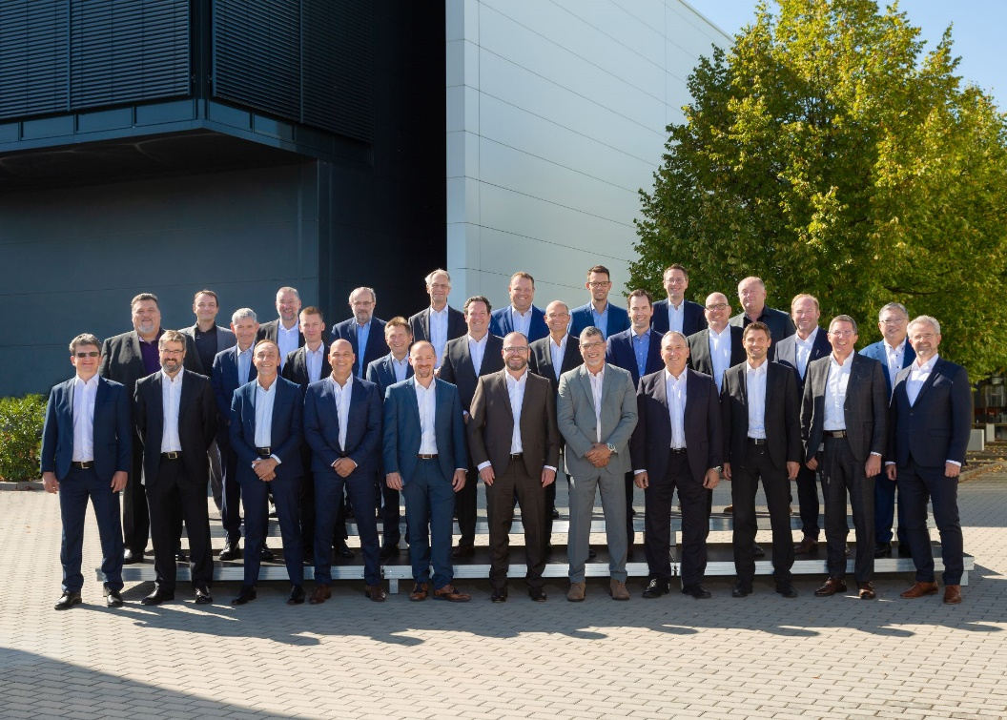
Bild: Die internationalen Führungskräfte von LAUDA am World Jour Fixe 2022 in Lauda-Königshofen. (Bild: Jürgen Besserer)

Wir sind LAUDA – Weltmarktführer für exakte Temperaturen. Unsere Temperiergeräte und -anlagen sind das Herz wichtiger Applikationen und leisten so einen Beitrag für eine bessere Zukunft. Als Komplettanbieter gewährleisten wir die optimale Temperatur in Forschung, Produktion und Qualitätskontrolle. Wir sind der zuverlässige Partner für Elektromobilität, Wasserstoff, Chemie, Pharma/Biotech, Halbleiter und Medizintechnik. Mit kompetenter Beratung und innovativen Lösungen begeistern wir unsere Kunden seit über 65 Jahren täglich neu – weltweit.

Im Unternehmen gehen wir stets den entscheidenden Schritt voraus. Wir fördern unsere Mitarbeitenden und fordern uns immer wieder selbst: für eine bessere Zukunft, die wir gemeinsam gestalten.

Pressekontakt
Für die Presse stellen wir sehr gerne aufbereitete Informationen über unser Unternehmen, die LAUDA FabrikGalerie und unsere Projekte im Bereich Innovationsförderung, Digitalisierung und Ideenmanagement zur Verfügung. Wir freuen uns auf einen offenen Austausch mit Ihnen – sprechen Sie uns an!

ROBERT HORN CLAUDIA HAEVERNICK
Unternehmenskommunikation Leiterin Unternehmenskommunikation
T + 49 (0) 9343 503-162 T + 49 (0) 9343 503-349
robert.horn@lauda.de claudia.haevernick@lauda.de

